Каникулярная профориентационная школа по шахматам
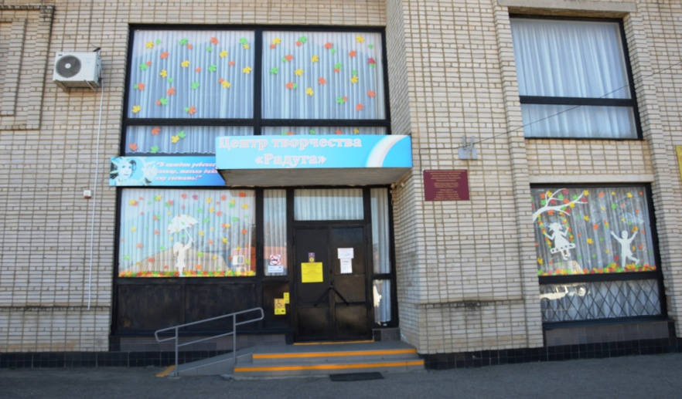
Шахматы - игра, но непростая!
Надо уметь мыслить головой!
И со стула долго не вставая,
Верно, точно, мудро вести бой.

Проблема профессионального самоопределения всегда являлась важной как для каждого конкретного человека, так и для всего общества в целом.
Только работа в соответствии со своими способностями приносит человеку удовлетворение от профессии, а обществу – профессионала высокого класса. В настоящее время, в эпоху глобализации мира, значение профориентации неуклонно возрастает. Она должна способствовать не только выбору профессии, но и успешности ее возможной смены, мобильной переквалификации, адаптации к изменяющимся условиям жизни и профессиональной деятельности.
Шахматы любят и знают во всех уголках нашей планеты. Прежде они считались изысканной забавой мудрецов и властителей, но постепенно завоевали умы и сердца всех. Пришла эта игра из далекой и загадочной Индии много веков назад.
Шахматы - это вдохновение и разочарование, своеобразный выход из одиночества, активный досуг, утоление жажды общения и самовыражения. Как говорил Хосе Рауль Капабланка: «Шахматы – нечто большее, чем просто игра. Это интеллектуальное время препровождения, в котором есть определённые художественные свойства и много элементов научного».
Жизнь заставляет нас на каждом шагу отстаивать правильность своих воззрений, поступать решительно, проявлять в зависимости от обстоятельств выдержку и твердость, осторожность и смелость, умение фантазировать и умение смирять фантазию. И всё это требуется и в шахматах.
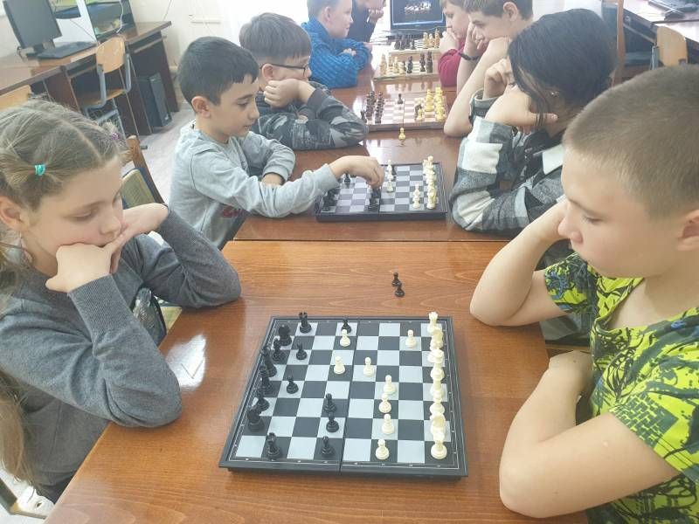
С целью пропаганды здорового образа жизни, популяризации игры в шахматы среди детей, знакомства с профессиями с 29 октября 2022 по 3 ноября 2022 на базе Центра творчества «Радуга» организована работа каникулярной профориентационной школы по шахматам. Обучение проходило по программе «Шахматная азбука». Педагог дополнительного образования Рамазян М.С. ориентировала участников на изучение шахматных фигур, правил игры в шахматы. В течение недели ребята познакомились с историей шахмат, с выдающимися чемпионами мира по шахматам, учились решать шахматные задачи и упражнения.
Педагог-организатор Климочкина Ю.Ю. провела для участников каникулярной профориентационной школы познавательно-игровую программу «Умники и умницы». Дети пополнили знания об истории шахмат, распространении по другим странам, закрепили полученные знания о шахматных фигурах и знаменитых шахматистах.
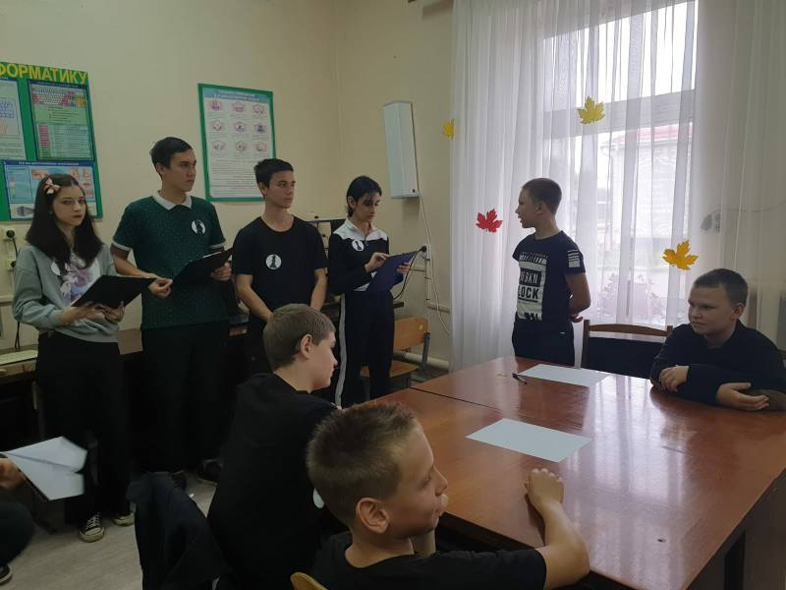
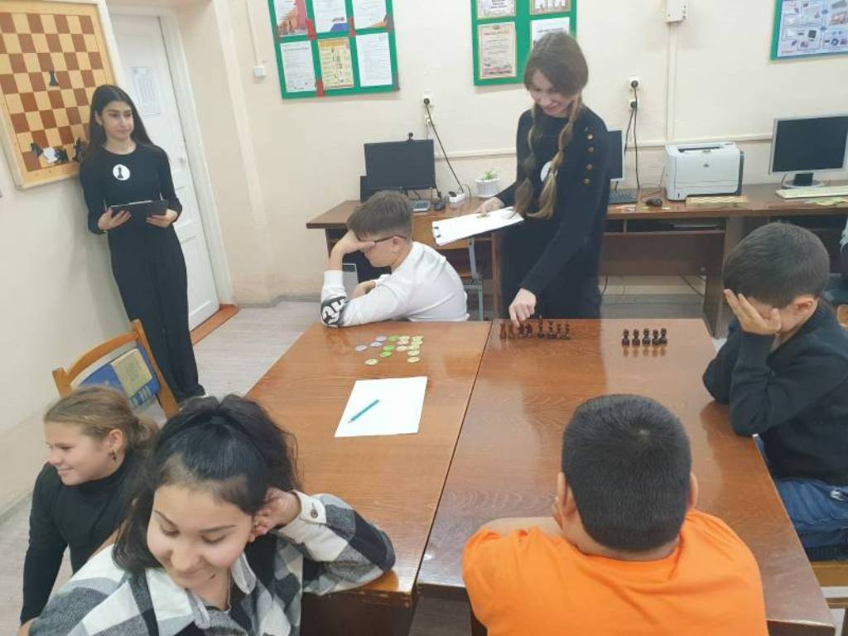
Педагог-организатор Ревазян О.М., руководитель объединения «Импульс», провела игровую программу «Путешествие в шахматную страну». Две команды юных шахматистов «Пламенные львы» и «Дружба» прошли станции шахматного королевства «Пешечная», «Слоновая», «Коневая», Ладейная», «Ферзевая» и «Королевская». В роли ведущих на станциях выступали ребята старшей группы объединения «Импульс». На каждом этапе игры участники разгадывали загадки, собирали пазлы, отвечали на вопросы, выполняли творческие задания на соответствующую фигуру. Борьба на черно-белых полях шла напряженная, каждый участник хотел принести очки в свою команду.

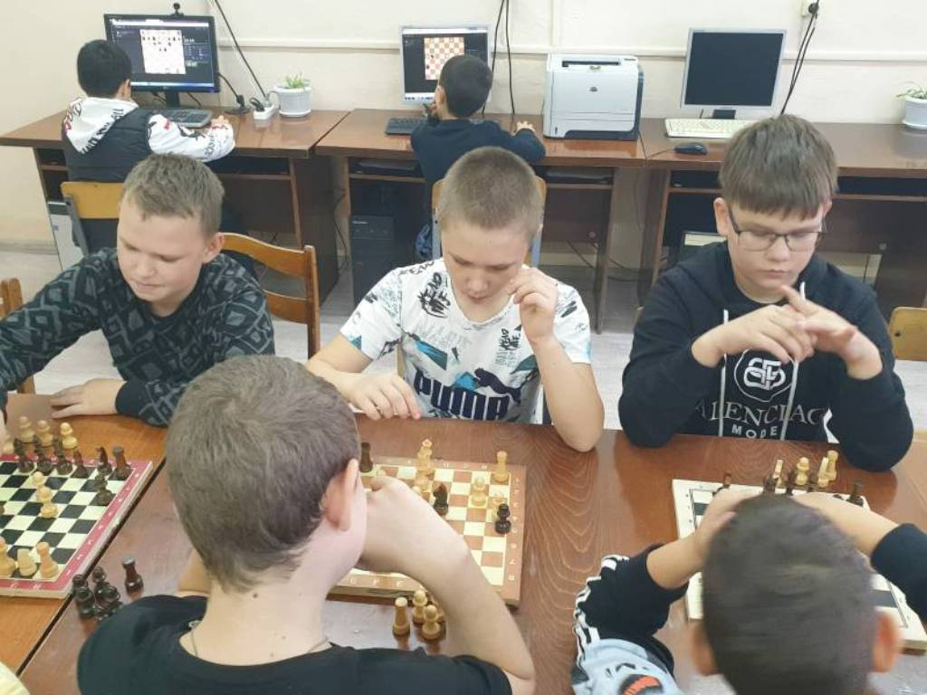
В завершении мероприятия дети узнали много нового и сделали очередной шаг на пути своего совершенствования.
Итогом обучения в каникулярной профориентационной школе стал шахматный турнир.
3 ноября в 13.00 состоялся парад участников, на котором прозвучали приветствия и пожелания успехов в турнире. Ребята, разделившись на группы, думали над партиями, пытаясь поставить сопернику «шах» и «мат». Казалось, они просчитывают всю игру в голове за несколько минут, пользуясь хитрыми комбинациями и неожиданными ходами.
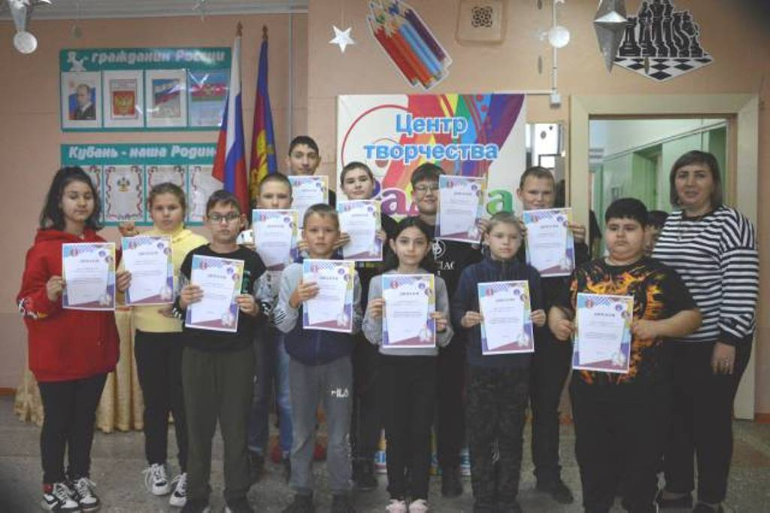
В конце турнира педагог дополнительного образования Рамазян М.С. поблагодарила участников турнира, вручила грамоты победителям.
Благодаря шахматному виду спорта развивается интеллект и творческое мышление, улучшается память. Дети учатся принимать решения и отвечать за них. Подготовила педагог дополнительного образования МБУДО ЦТ «Радуга» М.С. Рамазян

